Конспект занятия по художественно-эстетическому развитию «Матрёшка»

Цель. Приобщение детей к истокам русской народной культуры и традициям. Формирование у детей представлений о матрёшке, как о народной игрушке, несущей глубокий смысл.
Задачи:
- Образовательные: Знакомить детей с народным декоративно-прикладным искусством посредством музыки, устного народного творчества и рисования. Познакомить детей с историей создания, материалами, внешним видом, особенностями росписи.
- Развивающие: Развивать интерес к различным видам народного творчества. Совершенствовать умения в рисовании, украшать силуэт матрешки разнообразными узорами.
- Воспитательные: Вызывать интерес к русскому народному творчеству, к быту. Воспитывать патриотические и эстетические чувства, эмоциональную отзывчивость (гордость за свою историю, восприимчивость к красивому).
Интеграция образовательных областей: познавательная, социально-коммуникативная, речевая, физическая.
Виды детской деятельности: игровая, коммуникативная, познавательная, изобразительная.
Методы и приемы: Словесный, наглядный, практический.
Словарная работа: Народная игрушка, семиместная, узор, полушалок, передник, чурка, болванка, стамеска, токарный станок, шкурка, роспись.
Материалы и оборудование:
- демонстрационный: иллюстрации с матрёшками, токарным станком, матрёшка семиместная, полушалок, заготовка матрёшки, образцы-спилы древесины, стамеска, презентация, шкатулка, ключик;
- раздаточный: разрезные картинки ключика, матрёшек, краски, кисти, баночки под воду, заготовки-матрёшки под роспись.

Ход занятия.
Организационный момент
На фоне музыки «во поле берёзка стояла» дети становятся в круг. Проводиться игра.
«Скажи ласково»
Воспитатель предлагает детям обратиться друг к другу вежливо, пожелать доброго дня или хорошего настроения, передавая массажный мячик с шипами:
- Хорошего настроения, Настенька!
- Доброго дня, Сашенька!
И т. п….
Цель – учить образовывать слова с помощью уменьшительно-ласкательных суффиксов, воспитывать доброжелательность, развивать эмоциональную отзывчивость к народной музыке.
Воспитатель: Ребята, к нам сегодня пришли гости, да не простые. А чтобы узнать кто, надо отгадать загадку.
Есть для вас одна игрушка,
Не лошадка, не Петрушка.
Алый шёлковый платочек,
Яркий сарафан в цветочек,
Упирается рука в деревянные бока.
А внутри секреты есть:
Может три, а может шесть.
Разрумянилась немножко
Наша русская….
Дети: Матрёшка!
Воспитатель:
Дуйте в дудки, бейте в ложки!
В гости к нам пришли матрёшки!
Посмотрите, ребята, они принесли с собой шкатулку, да непростую, а волшебную.
Чтобы нам её открыть, нужен ключик. Но вот беда – ключик сломался. Давайте починим его. (Раздаточный материал: разрезная картинка ключика.)
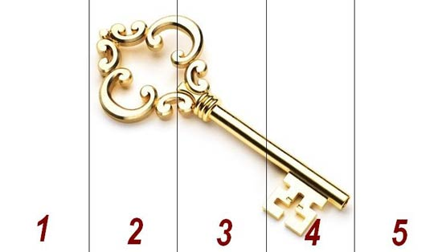
Вот какие молодцы! А так как шкатулка волшебная, нужно хором произнести заветные волшебные слова:
Ты шкатулка подскажи,
Что внутри нам покажи!
Смотрите: как много писем! Это всё вам!
(Раздаточный материал: конверт с заданием.)
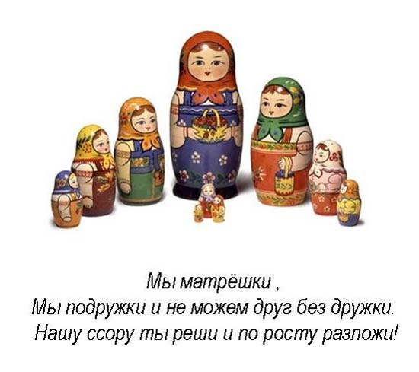
Давайте поможем им встать по росту от самой высокой до самой низенькой.
(Раздаточный материал: разрезные картинки с матрёшками разными по величине.)
Воспитатель: Ребята, вы рады встрече с такими красавицами?
Ответы детей…..
Воспитатель:
Все они матрёшеньки,
Все они милашеньки.
С аленькими щёчками,
Под пёстрыми платочками
(Демонстрационный материал: семиместная матрёшка.)
Ребята, а все ли матрёшки одинаковы? Чем они отличаются друг от дружки?
Ответы детей…..
Воспитатель: Посмотрите, какие нарядные: у них разноцветные сарафанчики, платочки, полушалочки и переднички. А какие красивые узоры-цветочки, ягодки, листочки. Все матрёшки разные по украшению. Расскажите, что вам больше нравится в их нарядах?
Ответы детей….
Воспитатель: А посмотрите: какие личики добрые, весёлые, какие бровки и глазки, губки и щёчки. Говорят, что, когда на них никто не смотрит, и поблизости никого нет, матрёшки водят хороводы и поют. Давайте и мы с вами порадуем наших гостей, покажем как мы умеем играть и веселиться.
Игра «Долгая Арина»
Дети становятся в круг. В центре Арина, ей завязывают глаза. Дети идут по кругу, приговаривая:
Долгая Арина,
Встань выше овина,
Рученьки сложи,
Чьё имя- укажи.
Один из детей говорит: «Отгадай, кто я». Арина должна узнать его по голосу.

Продуктивный блок
Оказывается наши матрёшки ещё и волшебницы! И они мне подсказывают, что в нашем сундучке ожидает ещё сюрприз! Проверим что там?
Ответы детей….
Воспитатель: Краски и кисточки и листы бумаги странной формы! На что они похожи! На силуэт матрёшки! Давайте мы разрисуем, распишем их!

(Раздаточный материал: заготовки для росписи, краски, кисти, баночки с водой.)
Итог занятия
Воспитатель: Ребята, давайте вспомним с кем мы сегодня познакомились?
Ответы детей…
Воспитатель: Из чего сделаны матрёшки? Чем и как их украшают?
Ответы детей…
Воспитатель: Мы сегодня славно потрудились, узнали много нового. Что вам запомнилось больше всего? Что понравилось? С какими трудностями мы столкнулись и как их преодолели?
Ответы детей…
Воспитатель: А какие у нас получились матрёшки! Давайте посмотрим!
Воспитатель: Матрёшкам тоже понравилось у вас в гостях, но им пора. Позовём их ещё в гости?
Ответы детей…
Воспитатель: А сейчас давайте попрощаемся с ними и скажем «до свидания»!

